Architekturdokumentation

EVA

arc42 Template (Version 4.0) zur Dokumentation von Software- und Systemarchitekturen.

erstellt von

Pieber, Murrent, Grill, Lehner

*Template Revision: 6.0 DE (Release Candidate)  
31. März 2014*

|  |  |
| --- | --- |
| We acknowledge that this document uses material from the arc 42 architecture  template, [http://www.arc42.de](http://www.arc42.de/). Created by Dr. Peter Hruschka & Dr. Gernot Starke. For additional contributors see arc42.de/about/contributors.html |  |

**Änderungsübersicht**

| **Version** | **Datum** | **Bearbeiter** | **Beschreibung** |
| --- | --- | --- | --- |
| 0.1 | 31.03.2014 | Pieber | Initialversion |
| 0.2 | 02.05.2014 | Lehner | Überarbeitung, fachliche Kompetenz usw. |
| 0.3 | 05.05.2014 | Murrent | Generalle Überarbeitung |
| 0.4 | 06.05.2014 | Grill | Überarbeitung, Ergänzung |
| 0.5 | 16.05.2014 | Lehner | Konzepte |
| 0.6 | 21.05.2014 | Grill | Merging, Überarbeitung |
| 0.7 | 22.05.2014 | Murrent | Überarbeitung Kontexte |
| 0.8 | 29.05.2014 | Grill | Namensanpassung |
| 0.9 | 30.05.2014 | Murrent | Überarbeitung Kontexte, Stakeholder |
| 0.10 | 31.05.2014 | Lehner | Überarbeitung Konzepte |
| 0.11 | 02.05.2014 | Lehner, Murrent | Überarbeitung Risiken, Lösungsansätze |

**Basisdokumente**

|  |  |
| --- | --- |
| **Dokument** | **Beschreibung** |
| Klassendiagramm.png | Klassendiagramm (Bild) |
| Usecase.png | Usecase Diagramm (Bild) |

Inhaltsverzeichnis

1. Einführung und Ziele 7

1.1 Aufgabenstellung 7

1.2 Qualitätsziele 7

1.3 Stakeholder 7

2. Randbedingungen 7

2.1 Technische Randbedingungen 8

2.2 Organisatorische Randbedingungen 8

2.3 Konventionen 10

3. Kontextabgrenzung 10

3.1 Fachlicher Kontext 10

3.2 Technischer- oder Verteilungskontext 11

3.3 Externe Schnittstellen 11

3.3.1 Externe Schnittstelle 1 12

Identifikation der Schnittstelle 12

Fachlicher Kontext der Schnittstelle 12

Fachliche Abläufe 12

Fachliche Bedeutung der Daten 12

Anforderungen an die Schnittstelle 12

Sicherheitsanforderungen 12

Mengengerüste 12

Beteiligte Resourcen 13

Syntax: Daten und Formate 13

Syntax: Methoden/Funktionen 13

Ablauf der Schnittstelle 13

Semantik 13

Technische Infrastruktur 13

Fehler- und Ausnahmebehandlung 13

Einschränkungen und Voraussetzungen 13

Betrieb der Schnittstelle 13

Metainformationen der Schnittstelle 13

Beispiele für Nutzung und Daten 14

Identifikation der Schnittstelle 14

Fachlicher Kontext der Schnittstelle 14

Fachliche Abläufe 14

Fachliche Bedeutung der Daten 14

Anforderungen an die Schnittstelle 15

Sicherheitsanforderungen 15

Mengengerüste 15

Beteiligte Resourcen 15

Syntax: Daten und Formate 15

Syntax: Methoden/Funktionen 15

Ablauf der Schnittstelle 15

Semantik 15

Technische Infrastruktur 15

Fehler- und Ausnahmebehandlung 15

Einschränkungen und Voraussetzungen 15

Betrieb der Schnittstelle 16

Metainformationen der Schnittstelle 16

Beispiele für Nutzung und Daten 16

4. Lösungsstrategie 16

5. Bausteinsicht 16

5.1 DB-Layer 18

5.2 Business Logik 18

5.2.1 Editor 18

5.2.2 Viewer 18

5.2.3 Reporting 18

Für Statistiken und Auswertungen wird diese Komponente benötigt. 18

5.3 Login Service 18

6. Laufzeitsicht 18

6.1 Laufzeitszenario 1 18

6.2 Laufzeitszenario 2 19

20

7. Verteilungssicht 20

8. Konzepte 21

8.1 Berechtigungskonzept 21

8.3 Persistenz 22

8.4 Benutzungsoberfläche 22

8.5 Ablaufsteuerung 22

8.6 Kommunikation und Integration mit anderen IT-Systemen 23

8.7 Ausnahme-/Fehlerbehandlung 23

8.8 Login 23

8.9 Anonymisierung 24

8.10 Internationalisierung 24

8.11 Migration 24

8.12 Testbarkeit 24

9. Entwurfsentscheidungen 24

9.1 Entscheidung: Windows Server 2008 24

9.2 Entscheidung: IIS/ASP.NET 24

10. Qualitätsszenarien 25

10.1 Qualitätsbaum 25

10.2 Bewertungsszenarien 25

11. Risiken 26

12. Glossar 26

Anmerkung: In der Microsoft-Word-Variante enthält dieses Template Anleitungen und Ausfüllhinweise als „ausgeblendeten Text“. Durch den Befehl „Formate ein-/ausblenden“ können Sie die Anzeige dieser Texte bestimmen.

1. Einführung und Ziele

(engl.: Introduction and Goals)

Als Einführung in das Architekturdokument gehören hierher die treibenden Kräfte, die Software-Architekten bei Ihren Entscheidungen berücksichtigen müssen:

Einerseits die Erfüllung bestimmter fachlicher Aufgabenstellungen der Stakeholder, darüber hinaus aber die Erfüllung oder Einhaltung der vorgegebenen Randbedingungen (required constraints) unter Berücksichtigung der Architekturziele.

* 1. Aufgabenstellung

An der Fachhochschule ist die Einführung eines Onlinesystems zur Durchführung von Lehrevaluationen geplant. Ziel ist eine hochschulische Vereinheitlichung des Evaluationsverfahrens und damit eine nachhaltige Verbesserung der Lehre.

(engl.: Requirements Overview)

Kurzbeschreibung der fachlichen Aufgabenstellung, Extrakt (oder Abstract) der Anforderungsdokumente.

Verweis auf ausführliche Anforderungsdokumente (mit Versionsbezeichnungen und Ablageorten).

Inhalt

Eine kompakte Zusammenfassung des fachlichen Umfelds des Systems. Beantwortet (etwa) folgende Fragen:

* Was geschieht im Umfeld des Systems?
* Warum soll es das System geben? Was macht das System wertvoll oder wichtig? Welche Probleme löst das System?

Motivation

Aus Sicht der späteren Nutzer ist die Unterstützung einer fachlichen Aufgaben der eigentliche Beweggrund, ein neues (oder modifiziertes) System zu schaffen.

Obwohl die Qualität der Architektur oft eher an der Erfüllung von nicht-funktionalen Anforderungen hängt, darf diese wesentliche Architekturtreiber nicht vernachlässigt werden.

Form

Kurze textuelle Beschreibung, eventuell in tabellarischer Use-Case Form.

In jedem Fall sollte der fachliche Kontext Verweise auf die entsprechenden Anforderungsdokumente enthalten.

Beispiele

Kurzbeschreibung der wichtigsten:

* Geschäftsprozessen,
* funktionalen Anforderungen,
* nichtfunktionalen Anforderungen und andere Randbedingungen (die wesentlichen müssen bereits als [Architekturziele](#xpointer(/descendant-or-self::ap:Topic[@OId='UqOtqMbG6UanMkVohgRaNQ=='])) formuliert sein oder tauchen als [Randbedingungen](#xpointer(/descendant-or-self::ap:Topic[@OId='XHXfmljU/U+rsiRTMnQgRQ=='])) auf) oder
* Mengengerüste.
* Hintergründe

Hier können Sie aus den Anforderungsdokumenten wiederverwenden - halten Sie diese Auszüge so knapp wie möglich und wägen Sie Lesbarkeit und Redundanzfreiheit gegeneinander ab.

* 1. Qualitätsziele

|  |  |
| --- | --- |
| Qualitätsmerkmal | Ziel |
| Bedienbarkeit | Die Software soll intuitiv bedienbar sein. Bedienelemente werden entsprechend der Benutzerrechte ein- oder ausgeblendet. |
| Auswertung | Eine rasche und aussagekräftige Auswertung wird durchgeführt. |
| Vereinheitlichung | Ein einheitliches System für mehrere Fakultäten soll dadurch erstellt werden. |

(engl.: Quality Goals)

Inhalt:

Die Hitparade (Top-3 bis Top-5) der Qualitätsziele für die Architektur und/oder Randbedingungen, deren Erfüllung oder Einhaltung den maßgeblichen Stakeholdern besonders wichtig sind.

Gemeint sind hier wirklich Qualitätsziele, die nicht unbedingt mit den Zielen des Projekts übereinstimmen. Beachten Sie den Unterschied.

Als Qualitätsziele findet man in der Praxis oft:

* Verfügbarkeit (availability)
* Änderbarkeit (modifiability)
* Performanz (performance)
* Sicherheit (security)
* Testbarkeit (testability)
* Bedienbarkeit (usability)

Motivation:

Wenn Sie als Architekt nicht wissen, woran Ihre Arbeit gemessen wird, ....

Form:

Einfache tabellarische Darstellung, geordnet nach Prioritäten

Hintergrund:

Beginnen Sie NIEMALS mit einer Architekturentwicklung, wenn diese Ziele nicht schriftlich festgelegt und von den maßgeblichen Stakeholdern akzeptiert sind.

Quellen:

Im DIN/ISO 9126 Standard finden Sie eine umfangreiche Sammlung möglicher Qualitätsziele.

Für alle, die es nicht so genau wissen wollen: ein lesbarer Auszug davon ist im Buch "Agile Software- Entwicklung für Embedded Real-Time Systems mit der UML" (Hruschka, Rupp, Carl- Hanser-Verlag, 2002 auf Seite 9 zu finden.  
PH

* 1. Stakeholder

Inhalt

Eine Liste oder Tabelle der wichtigsten Personen oder Organisationen, die von der Architektur betroffen sind oder zur Gestaltung beitragen können.

Motivation

Sie sollten die Projektbeteiligten und -betroffenen kennen, sonst erleben Sie später im Entwicklungsprozess Überraschungen.

Form

EInfache Tabelle mit Rollennamen, Personennamen, deren Kenntnisse, die für die Architektur relevant sind, deren Verfügbarkeit, etc.

Beispiele

| Stakeholder | Beschreibung |
| --- | --- |
| Projektmanager | FH-Projektbetreuer |
| Auftraggeber | FH Wiener Neustadt |
| Fachbereich | Informatik |
| QM | Fach-Administrator |
| Software-Architekt/Designer/Entwickler/Tester | Bachelor Projektteam |
| Anwender | Studenten/Dozent/Dekan/QM |
| Verbundene Projekte | FH Studentenverwaltung |
| IT Service | FH Wiener Neustadt |
| Hochschuladministrator | FH Wiener Neustadt |

1. Randbedingungen

(engl.: Architecture Constraints)

Inhalt

Fesseln, die Software-Architekten in ihren Freiheiten bezüglich des Entwurfs oder des Entwicklungsprozesses einschränken.

Motivation

Architekten sollten klar wissen, wo Ihre Freiheitsgrade bezüglich Entwurfsentscheidungen liegen und wo sie Randbedingungen beachten müssen.

Randbedingungen können vielleicht noch verhandelt werden, zunächst sind sie aber da.

Form

Informelle Listen, gegliedert nach den Unterpunkten dieses Kapitels.

Beispiele

siehe Unterkapitel

Hintergründe

Im Idealfall sind Randbedingungen durch die Anforderungen vorgegeben, spätestens die Architekten müssen sich dieser Randbedingungen bewusst sein.

Den Einfluss von Randbedingungen auf Software- und Systemarchitekturen beschreibt [Hofmeister+1999] (Softwware-Architecture, A Practical Guide, Addison-Wesley 1999) unter dem Stichwort „Global Analysis“.

* 1. Technische Randbedingungen

Inhalt

Tragen Sie hier alle technischen Randbedingungen ein. Zu dieser Kategorie gehören Hard- und Software-Infrastruktur, eingesetzte Technologien (Betriebssysteme, Middleware, Datenbanken, Programmiersprachen, ...).

|  |  |
| --- | --- |
| Hardware-Vorgaben | |
|  | Bestehendes FH Equipment |
| Software-Vorgaben | |
|  | IIS 7.0  MS SQL Server 2008 |
| Vorgaben des Systembetriebs | |
|  | Windows Server 2008 (min. Vista SP2) |
| Programmiervorgaben | |
|  | .NET Framework 4.5  C# / ASP.NET mit ADO.NET |

Beispiele

|  |  |
| --- | --- |
| Randbedingung | Erläuterung |
| Hardware-Infrastruktur | Prozessoren, Speicher, Netzwerke, Firewalls und andere relevante Elemente der Hardware- Infrastruktur |
| Software-Infrastruktur | Betriebssysteme, Datenbanksysteme, Middleware, Kommunikationssysteme, Transaktionsmonitor, Webserver, Verzeichnisdienste |
| Systembetrieb | Batch- oder Onlinebetrieb des Systems oder notwendiger externer Systeme? |
| Verfügbarkeit der Laufzeitumgebung | Rechenzentrum mit 7x24h Betriebszeit?  Gibt es Wartungs- oder Backupzeiten mit eingeschränkter Verfügbarkeit des Systems oder wichtiger Systemteile? |
| Grafische Oberfläche | Existieren Vorgaben hinsichtlich grafischer Oberfläche (Style Guide)? |
| Bibliotheken, Frameworks und Komponenten | Sollen bestimmte „Software-Fertigteile“ eingesetzt werden? |
| Programmiersprachen | Objektorientierte, strukturierte, deklarative oder Regelsprachen, kompilierte oder interpretierte Sprachen? |
| Referenzarchitekturen | Gibt es in der Organisation vergleichbare oder übertragbare Referenzprojekte? |
| Analyse- und Entwurfsmethoden | Objektorientierte oder strukturierte Methoden? |
| Datenstrukturen | Vorgaben für bestimmte Datenstrukturen, Schnittstellen zu bestehenden Datenbanken oder Dateien |
| Programmierschnittstellen | Schnittstellen zu bestehenden Programmen |
| Programmiervorgaben | Programmierkonventionen, fester Programmaufbau |
| Technische Kommunikation | Synchron oder asynchron, Protokolle |
| Betriebssystem und Middleware | Vorgegebene Betriebssysteme oder Middleware |

* 1. Organisatorische Randbedingungen

Inhalt

Tragen Sie hier alle organisatorischen, strukturellen und ressourcenbezogenen Randbedingungen ein. Zu dieser Kategorie gehören auch Standards, die Sie einhalten müssen und juristische Randbedingungen.

|  |  |
| --- | --- |
| Organisation und Struktur | |
|  | <hier Randbedingungen einfügen> |
| Ressourcen (Budget, Zeit, Personal) | |
|  | Bachelor Projektteam |
| Organisatorische Standards | |
|  | Bachelor Projektteam |
| Konfigurations- und Versionsverwaltung | |
|  | Versionierung mit GIT auf einen eigenen GIT Server an der FH. |

Beispiele

|  |  |
| --- | --- |
| Randbedingung | Erläuterung |
| Organisation und Struktur | |
| Organisationsstruktur beim Auftraggeber | Droht Änderung von Verantwortlichkeiten?  Änderung von Ansprechpartnern |
| Organisationsstruktur des Projektteams | mit/ohne Unterauftragnehmer  Entscheidungsbefugnis der Projektleiterin |
| Entscheidungsträger | Erfahrung mit ähnlichen Projekten  Risiko-/Innovationsfreude |
| Bestehende Partnerschaften oder Kooperationen | Hat die Organisation bestehende Kooperationen mit bestimmten Softwareherstellern?  Solche Partnerschaften geben oftmals Produktentscheidungen (unabhängig von Systemanforderungen) vor. |
| Eigenentwicklung oder externe Vergabe | Selbst entwickeln oder an externe Dienstleister vergeben? |
| Entwicklung als Produkt oder zur eigenen Nutzung? | Bedingt andere Prozesse bei Anforderungsanalyse und Entscheidungen. Im Fall der Produktentwicklung:  Neues Produkt für neuen Markt?  Verbessertes Produkt für bestehenden Markt?  Vermarktung eines bestehenden (eigenen) Systems  ▪   Entwicklung ausschließlich zur eigenen Nutzung? |
| Ressourcen (Budget, Zeit, Personal) | |
| Festpreis oder Zeit/Aufwand? | Festpreisprojekt oder Abrechnung nach Zeit und Aufwand? |
| Zeitplan | Wie flexibel ist der Zeitplan? Gibt es einen festen Endtermin? Welche Stakeholder bestimmen den Endtermin? |
| Zeitplan und Funktionsumfang | Was ist höher priorisiert, der Termin oder der Funktionsumfang? |
| Release-Plan | Zu welchen Zeitpunkten soll welcher Funktionsumfang in Releases/Versionen zur Verfügung stehen? |
| Projektbudget | Fest oder variabel? In welcher Höhe verfügbar? |
| Budget für technische Ressourcen | Kauf oder Miete von Entwicklungswerkzeugen (Hardware und Software)? |
| Team | Anzahl der Mitarbeiter und deren Qualifikation, Motivation und kontinuierliche Verfügbarkeit. |
| Organisatorische Standards | |
| Vorgehensmodell | Vorgaben bezüglich Vorgehensmodell? Hierzu gehören auch interne Standards zu Modellierung, Dokumentation und Implementierung. |
| Qualitätsstandards | Fällt die Organisation oder das System in den Geltungsbereich von Qualitätsnormen (wie ISO-9000)? |
| Entwicklungs­werkzeuge | Vorgaben bezüglich der Entwicklungswerkzeuge (etwa: CASE-Tool, Datenbank, Integrierte Entwicklungsumgebung, Kommunikationssoftware, Middleware, Transaktionsmonitor). |
| Konfigurations- und Versionsverwaltung | Vorgaben bezüglich Prozessen und Werkzeugen |
| Testwerkzeuge und prozesse | Vorgaben bezüglich Prozessen und Werkzeugen |
| Abnahme- und Freigabeprozesse | Datenmodellierung und Datenbankdesign  Benutzeroberflächen  Geschäftsprozesse (Workflow)  Nutzung externer Systeme (etwa: schreibender Zugriff bei externen Datenbanken) |
| Service Level Agreements | Gibt es Vorgaben oder Standards hinsichtlich Verfügbarkeiten oder einzuhaltender Service-Levels? |
| Juristische Faktoren | |
| Haftungsfragen | Hat die Nutzung oder der Betrieb des Systems mögliche rechtliche Konsequenzen?  Kann das System Auswirkung auf Menschenleben oder Gesundheit besitzen?  Kann das System Auswirkungen auf Funktionsfähigkeit externer Systeme oder Unternehmen besitzen? |
| Datenschutz | Speichert oder bearbeitet das System „schutzwürdige“ Daten? |
| Nachweispflichten | Bestehen für bestimmte Systemaspekte juristische Nachweispflichten? |
| Internationale Rechtsfragen | Wird das System international eingesetzt?  Gelten in anderen Ländern eventuell andere juristische Rahmenbedingungen für den Einsatz (Beispiel: Nutzung von Verschlüsselungsverfahren)? |

* 1. Konventionen

Inhalt

Fassen Sie unter dieser Überschrift alle Konventionen zusammen, die für die Entwicklung der Software-Architektur relevant sind.

Form

Entweder die Konventionen als Kapitel hier direkt einhängen oder aber auf entsprechende Dokumente verweisen.

Beispiele

* Programmierrichtlinien
* Dokumentationsrichtlinien
* Richtlinien für Versions- und Konfigurationsmanagement
* Namenskonventionen

|  |  |
| --- | --- |
| Konvention | Erläuterung |
| Architekturdokumentation | Gliederung nach dem deutschen arc42-Template. |
| Coderichtlinien | .NET Coding Guidelines werden intern mit Hilfe von StyleCop eingehalten. |
| Verwendung des vorhandenen Benutzerverwaltungssystems | Das System muss sich an die Schnittstellenkonventionen des vorhandenen Personalsystems halten. |
| UML | UML wird zur Erstellung von Diagramme und zur einfachen Beschreibung verwendet |

1. Kontextabgrenzung

Inhalt

Die Kontextsicht grenzt das System, für das Sie die Architektur entwickeln, von allen Nachbarsystemen ab. Sie legt damit die wesentlichen externen Schnittstellen fest.

Stellen Sie sicher, dass die Schnittstellen mit allen relevanten Aspekten (was wird übertragen, in welchem Format wird übertragen, welches Medium wird verwendet, ...) spezifiziert wird, auch wenn einige populäre Diagramme (wie z.B. das UML Use-Case Diagramm) nur ausgewählte Aspekte der Schnittstelle darstellen.

Motivation

Die Schnittstellen zu Nachbarsystemen gehören zu den kritischsten Aspekten eines Projektes. Stellen Sie rechtzeitig sicher, dass Sie diese komplett verstanden haben.

Form

* Diverse Kontextdiagramme (siehe folgende Abschnitte)
* Listen von Nachbarsystemen mit deren Schnittstellen.

Die folgenden Unterkapitel zeigen die Einbettung unseres Systems in seine Umgebung.

* 1. Fachlicher Kontext

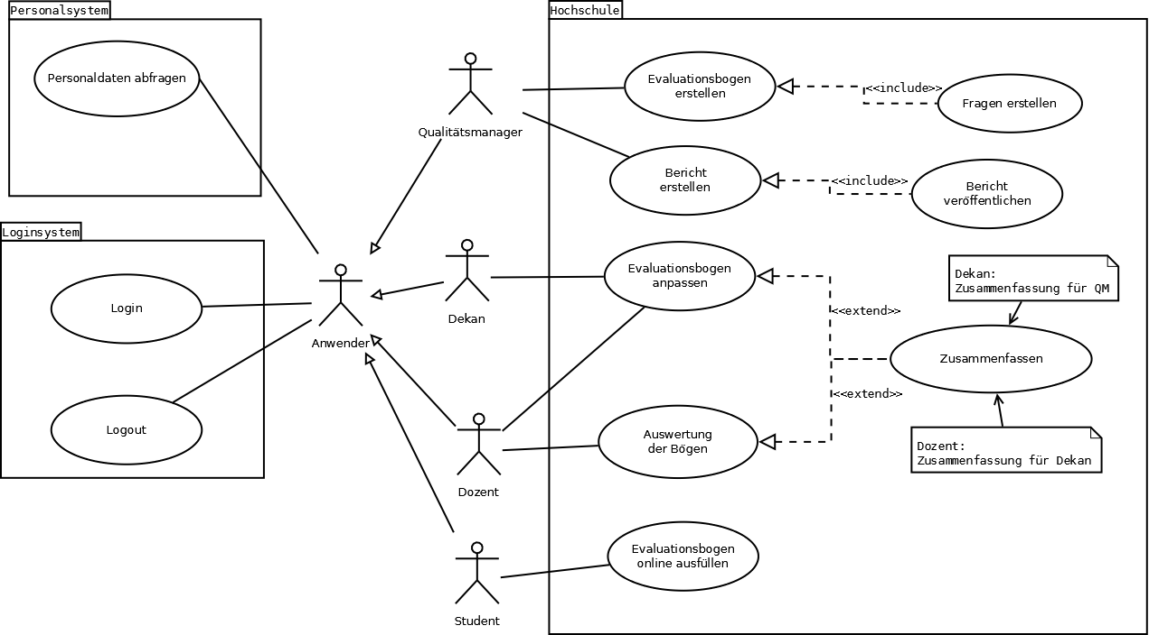

Sowohl das Loginsystem als auch das Personalsystem sind externe Systeme der FH Wiener Neustadt

Inhalt

**Festlegung aller[1] Nachbarsysteme des betrachteten Systems mit Spezifikation aller fachlichen Daten, die mit diesen ausgetauscht werden. Zusätzlich evtl. Datenformate und Protokolle der Kommunikation mit Nachbarsystemen und der Umwelt (falls diese nicht erst bei den spezifischen Bausteinen präzisiert wird.**

Motivation

**Verstehen, welche (logischen) Informationen mit Nachbarsystemen (in welcher Form) ausgetauscht werden.**

Form

**Logisches Kontextdiagramm,**

**in der UML z.B. simuliert durch Klassendiagramme, Use Case Diagramme, Kommunikations–diagramme - kurz durch alle Diagramme, die das System als Black Box darstellen und die Schnittstellen zu den Nachbarsystemen (mehr oder weniger ausführlich) beschreiben.**

**können Sie einfach eine Tabelle verwenden. Der Titel gibt den Namen Ihres Systems wieder; die drei Spalten sind: Nachbarsystem, Input, Output. Auch so kommen Sie zu einer kompletten Schnittstellenbeschreibung.**

**Evaluationsbogen erstellen:**

Ein Evaluationsbogen kann nur vom Qualitätsmanager erstellt werden. Er muss sich ins System einloggen und einen neuen Bogen für eine Fachrichtung anlegen. Er hat auch als Aufgabe grundlegende Fragen zu definieren.

**Bericht erstellen:**

Der Qualitätsmanager hat die Aufgabe zur Formulierung der Berichte der Fragebögen. Der Bericht resultiert aus der Auswertung der Bögen, die von den einzelnen Fakultäten zur Verfügung gestellt werden. Mit Hilfe des Systems wird ein Bericht der Fragebögen ausgewertet.

**Evaluationsbogen anpassen:**

Der Evaluationsbogen kann vom Dekan und dem Dozenten angepasst werden. Diese Anpassung umfasst das Löschen/Erweitern von Fragen.

**Auswertung der Bögen:**

Der Dozent ist für die Auswertung der Bögen verantwortlich. Dies wird mit Hilfe der Auswertungsoption im System erleichtert. Er wählt den Fragebogen aus und lässt eine Auswertung durchführen.

**Evaluationsbogen online ausfüllen:**

Der Student logged sich in das System ein und füllt einen Evaluationsbogen aus. Er schickt den Bogen ab. Es wird im System eine Referenz des Studenten im System gespeichert, dass er bereits den betreffenden Bogen ausgefüllt hat. Damit wird ein mehrmaliges Ausfüllen verhindert.

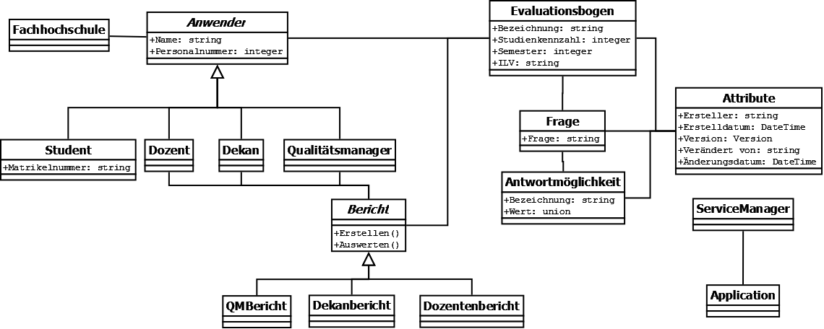

* 1. 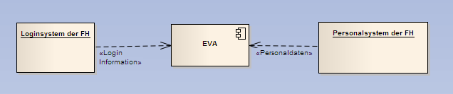Technischer- oder Verteilungskontext

Inhalt

Festlegung der Kanäle zwischen Ihrem System, den Nachbarsystemen und der Umwelt;

Zusätzlich eine Mappingtabelle, welcher logische Input (aus 3.1) über welchen Kanal ein- oder ausgegeben wird.

Motivation

Verstehen, über welche Medien Informationen mit Nachbarsystemen bzw. der Umwelt ausgetauscht werden.

Form

z.B.: UML Deploymentdiagramm mit den Kanälen zu Nachbarsystemen, begleitet von einer Mappingtabelle Kanal x Input/Output.

* 1. Externe Schnittstellen

Personalsystem der FH Wiener Neustadt für Login

* Loginsystem der FH

Die Anbindung der Benutzerdaten erfolgt über das Loginsystem der FH Wiener Neustadt.

* Personalsystem der FH

Die Anbindung der Personaldaten erfolgt über das Personalsystem der FH Wiener Neustadt. Diese Daten sind erforderlich für die Erstellung, Bearbeitung, etc. der Fragebögen.

* + 1. Externe Schnittstelle 1

Identifikation der Schnittstelle

|  |  |
| --- | --- |
| Name / Bezeichnung der Schnittstelle | Loginsystem der FH Wiener Neustadt für Login |
| Version | V2.3 |
| Änderungen gegenüber Vorversion | - |
| Wer hat geändert und warum? | - |
| Veranwortlicher Ansprechpartner / Rolle | IT-Services |

Fachlicher Kontext der Schnittstelle

Fachliche Abläufe

Fachliche Bedeutung der Daten

Dient zur Identifikation eines Benutzers.

  Technischer Kontext

  Form der Interaktion

Anforderungen an die Schnittstelle

Sicherheitsanforderungen

Mengengerüste

   Laufzeit

   Durchsatz / Datenvolumen

  Verfügbarkeit

  Protokollierung

  Archivierung

Beteiligte Resourcen

Syntax: Daten und Formate

   Datenformate: -

   Gültigkeits- und Plausibilitätsregeln

   Codierung, Zeichensätze: UTF-16

   Konfigurationsdaten: <Zugangsdaten FH Personalsystem>

Syntax: Methoden/Funktionen

  Prüfdaten

**Ablauf der Schnittstelle**

fachliche oder technischer Ablauf

Semantik

 Nebenwirkungen, Konsequenzen

Technische Infrastruktur

 Technische Protokolle

Fehler- und Ausnahmebehandlung

Einschränkungen und Voraussetzungen

 Berechtigungen: Login, Username

  Zeitliche Einschränkungen: keine

  Parallele Benutzung: ja

  Voraussetzungen zur Nutzung: Online

Betrieb der Schnittstelle

IT-Services

Metainformationen der Schnittstelle

Verantwortliche

Kosten der Nutzung

Organisatorisches

Versionierung

Beispiele für Nutzung und Daten

Beispieldaten: 31373

Beispielabläufe / -interaktionen: Login

Programmierbeispiele:

FHServices ser = new FHServices();

bool loginValid = ser.Login(<Personalnummer>);

if (!loginValid)

{

Console.WriteLine(„Nicht berechtigt!“);

return 255;

}

* + 1. Externe Schnittstelle 2

Identifikation der Schnittstelle

|  |  |
| --- | --- |
| Name / Bezeichnung der Schnittstelle | Personalsystem der FH Wiener Neustadt für das Abfragen von Personaldaten |
| Version | V2.3 |
| Änderungen gegenüber Vorversion | - |
| Wer hat geändert und warum? | - |
| Veranwortlicher Ansprechpartner / Rolle | IT-Services |

Fachlicher Kontext der Schnittstelle

Fachliche Abläufe

Fachliche Bedeutung der Daten

Dient zur Identifikation der Benutzerdaten.

  Technischer Kontext

  Form der Interaktion

Anforderungen an die Schnittstelle

Sicherheitsanforderungen

Mengengerüste

   Laufzeit

   Durchsatz / Datenvolumen

  Verfügbarkeit

  Protokollierung

  Archivierung

Beteiligte Resourcen

Syntax: Daten und Formate

   Datenformate: -

   Gültigkeits- und Plausibilitätsregeln

   Codierung, Zeichensätze: UTF-16

   Konfigurationsdaten: <Zugangsdaten FH Personalsystem>

Syntax: Methoden/Funktionen

  Prüfdaten

**Ablauf der Schnittstelle**

fachliche oder technischer Ablauf

Semantik

 Nebenwirkungen, Konsequenzen

Technische Infrastruktur

 Technische Protokolle

Fehler- und Ausnahmebehandlung

Einschränkungen und Voraussetzungen

 Berechtigungen: Login, Username

  Zeitliche Einschränkungen: keine

  Parallele Benutzung: ja

  Voraussetzungen zur Nutzung: Online

Betrieb der Schnittstelle

IT-Services

Metainformationen der Schnittstelle

Verantwortliche

Kosten der Nutzung

Organisatorisches

Versionierung

Beispiele für Nutzung und Daten

Beispieldaten: 31373

Beispielabläufe / -interaktionen: Login

Programmierbeispiele:

1. Lösungsstrategie

Als Architekturansatz wurde eine 3-Tier Architektur angestrebt. Und zerfällt in folgende Komponenten.

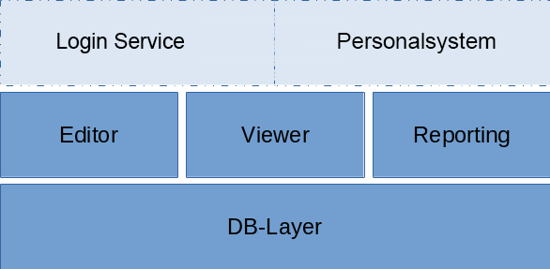

1. Bausteinsicht

Inhalt

Statische Zerlegung des Systems in Bausteine (Module, Komponenten, Subsysteme, Teilsysteme, Klassen, Interfaces, Pakete, Bibliotheken, Frameworks, Schichten, Partitionen, Tiers, Funktionen, Makros, Operationen, Datenstrukturen...) sowie deren Beziehungen.

Motivation

Dies ist die wichtigste Sicht, die in jeder Architekturdokumentation vorhanden sein muss. Wenn Sie es mit dem Hausbau vergleichen ist das der Grundrissplan.

Form

Die Bausteinsicht ist eine hierarchische Sammlung von BlackBox- und White-Box- Beschreibungen (siehe Abbildung unten):

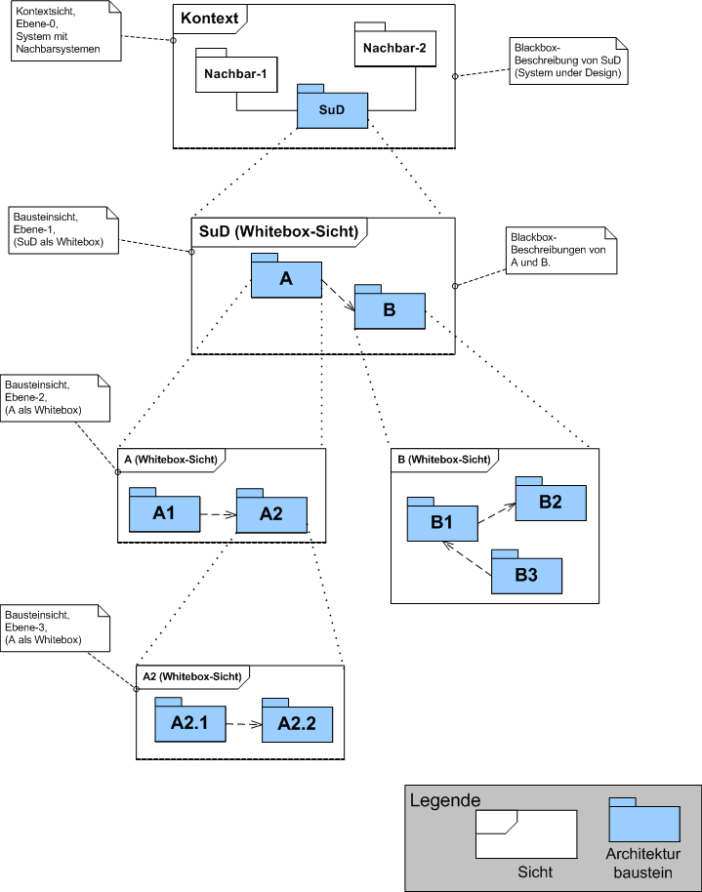

Ebene 1 ist die White-Box-Beschreibung des Gesamtsystems (System under Development / SUD) mit den Black- Box- Beschreibungen der Bausteine des Gesamtsystems

Ebene 2 zoomt dann in die Bausteine der Ebene 1 hinein und ist somit die Sammlung aller White-Box- Beschreibungen der Bausteine der Ebene 1 zusammen mit den Black-Box-Beschreibungen der Bausteine der Ebene 2.

Ebene 3 zoomt in die alle Bausteine der Ebene 2 hinein, u.s.w.

============================

White: (Kopieren Sie diese Punkte in die folgenden Unterkapitel)

* Zweck / Verantwortlichkeit:
* Schnittstelle(n):
* Erfüllte Anforderungen:
* Ablageort / Datei:
* Sonstige Verwaltungsinformation: Autor, Version, Datum, Änderungshistorie

Erläuterung zu Struktur und Abhängigkeiten der Ebene 1:

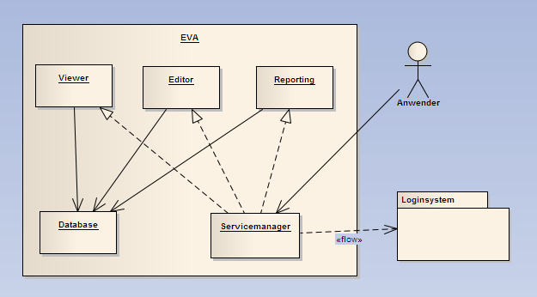

Reporting Baustein Details

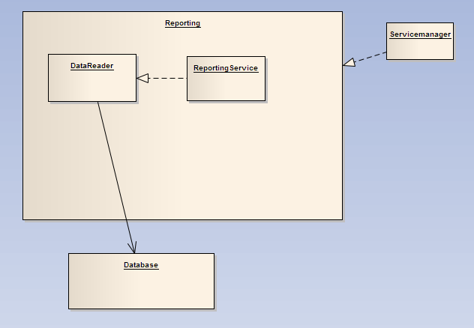

Reporting Service Baustein Details

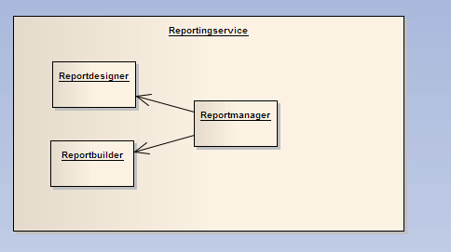

* 1. DB-Layer
* Struktur gemäß Black-Box- Template:
* Zweck / Verantwortlichkeit:
* Schnittstelle(n):
* Erfüllte Anforderungen:
* Variabilität:
* Leistungsmerkmale:
* Ablageort / Datei:
* Sonstige Verwaltungsinformation:
* Offene Punkte:

Schicht die eine Kommunikation mit der DB erlaubt.

* 1. Business Logik

An dieser Stelle beschreiben Sie die White-Box-Sichten aller Bausteine der Ebene 1 als Folge von White-Box-Templates. Die Struktur ist im folgenden bereits vorgegeben. Die Struktur ist im folgenden für 3 Bausteine vorgegeben. Bitte kopieren Sie diese Struktur so oft, wie benötigt.

* + 1. Editor

zeigt das Innenleben des Bausteines in Diagrammform mit den lokalen Bausteinen 1 - n, sowie deren Zusammenhänge und Abhängigkeiten.

beschreibt wichtige Begründungen, die zu dieser Struktur führen

verweist evtl. auf verworfene Alternativen (mit der Begründung, warum es verworfen wurde

Editierwerkzeug für die Ersteller (QM, Dekan, Dozenten) eines Fragebogens.

* + 1. Viewer

Anzeige zum Ausfüllen eines Fragebogens.

* + 1. Reporting

Für Statistiken und Auswertungen wird diese Komponente benötigt.

* 1. Login Service

An dieser Stelle beschreiben Sie die White-Box- Sichten aller Bausteine der Ebene 2 als Folge von White-Box-Templates. Die Struktur ist identisch mit der Struktur auf Ebene 2. Kopieren Sie die entsprechenden Gliederungspunkte hierhier.

Bei tieferen Gliederungen der Architektur kopieren Sie bitte das ganze Kapitel für die nächsten Ebenen.

Login Service zum Login einer Person über das Personalsystem der FH Wiener Neustadt.

1. Laufzeitsicht

Inhalt

Diese Sicht beschreibt, wie sich die Bausteine des Systems als Laufzeitelemente (Prozesse, Tasks, Activities, Threads, ...)  verhalten und wie sie zusammenarbeiten.

Als alternative Bezeichnungen finden Sie dafür auch:

* Dynamische Sichten
* Prozesssichten
* Ablaufsichten

Suchen Sie sich interessante Laufzeitszenarien heraus, z.B.:

* Wie werden die wichtigsten Use-Cases durch die Architekturbausteine bearbeitet?
* Welche Instanzen von Architekturbausteinen gibt es zur Laufzeit und wie werden diese gestartet, überwacht und beendet?
* Wie arbeiten Systemkomponenten mit externen und vorhandenen Komponenten zusammen?
* Wie startet das System (etwa: notwendige Startskripte, Abhängigkeiten von externen Subsystemen, Datenbanken, Kommunikationssystemen etc.)?

Anmerkung: Kriterium für die Auswahl der möglichen Szenarien (d.h. Abläufe) des Systems ist deren *Architekturrelevanz.* Es geht nicht darum, möglichst viele Abläufe darzustellen, sondern eine angemessene Auswahl zu dokumentieren.

Kandidaten sind:

1. Die wichtigsten 3-5 Anwendungsfälle
2. Systemstart
3. Das Verhalten an den wichtigsten externen Schnittstellen
4. Das Verhalten in den wichtigsten Fehlerfällen

Motivation

Sie müssen (insbesondere bei objektorientierten Architekturen) nicht nur die Bausteine mit ihren Schnittstellen spezifizieren, sondern auch, wie Instanzen von Bausteinen zur Laufzeit miteinander kommunizieren.

Form

Dokumentieren Sie die ausgesuchten Laufzeitszenarien mit UML-Sequenz-, Aktivitäts-, oder Kommunikationsdiagrammen.

Mit Objektdiagrammen können Sie Schnappschüsse der existierenden Laufzeitobjekte darstellen und auch instanziierte Beziehungen. Die UML bietet dabei die Möglichkeit zwischen aktiven und passiven Objekten zu unterscheiden.

* 1. Laufzeitszenario 1
* Laufzeitdiagramm
* Erläuterung der Besonderheiten bei dem Zusammenspiel der Bausteininstanzen in diesem Diagramm

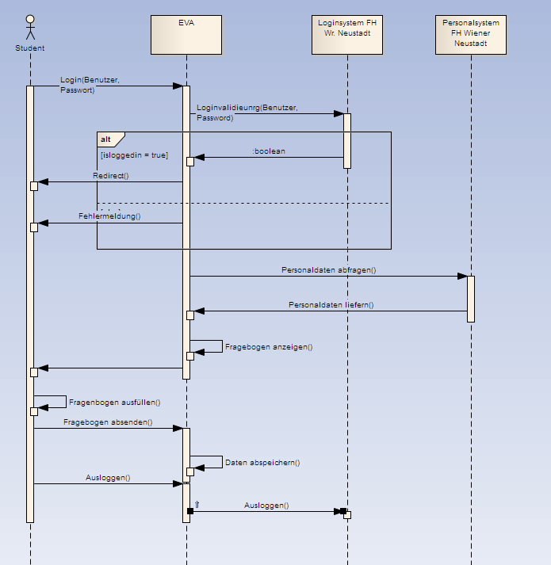

* 1. Laufzeitszenario 2
* Laufzeitdiagramm
* Erläuterung der Besonderheiten bei dem Zusammenspiel der Bausteininstanzen in diesem Diagramm

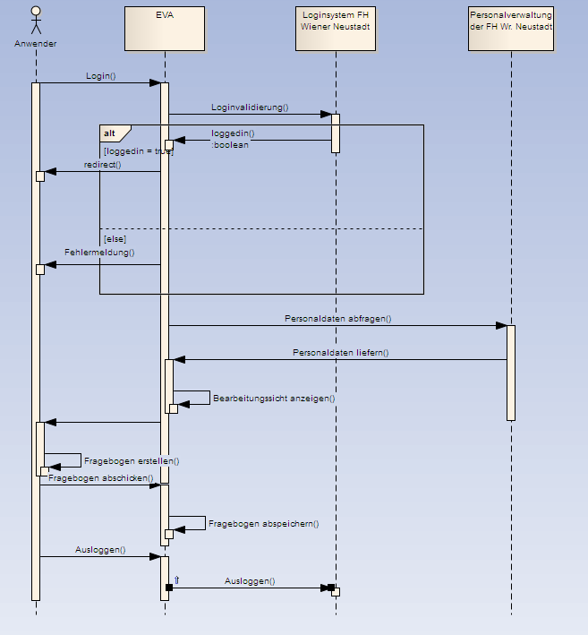



1. Verteilungssicht

Das folgende Verteilungsdiagramm zeigt die Komponenten des Windows Servers 2008. Als Backend wird ein IIS Server verwendet welcher die APS.Net Website hostet. Spezielle User Daten wie die Ergebnisse der Reports und Informationen über die ausgefüllten Fragebogen der Benutzer werden auf dem MS SQL Server gespeichert. Der Zugriff erfolgt über das ADO.NET Entity Model.

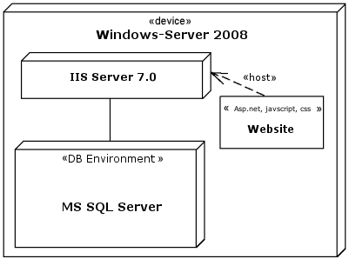

Anforderungen an den Server sind:

* Windows Server 2008
* ASP.NET mit ADO.NET
* .NET Framework 4.5
* MS SQL Server

Die der MS SQL Server enthält die Reports Datenbank und deren Tabellen. Der IIS Server hostet die ASP.NET Website und regelt die Anfragen der Clients. Die Website stellt die gesamte Logik und Funktionalität für die Benutzung der Website zur Verfügung. Die Website besteht aus ASP.NET, JavaScript und CSS.

Inhalt

Weitere Deploymentdiagramme mit gleicher Beschreibungsstruktur wie oben.

Motivation

Zur Verfeinerung der Infrastruktur soweit, wie Sie es für die Verteilung der Software benötigen.

1. Konzepte

Inhalt:

Die folgenden Kapitel sind Beispiele für übergreifende Aspekte.

Falls einige der Aspekte für Ihr Projekt nicht wichtig sind oder nicht zutreffen, so halten Sie *diese* Information ebenfalls fest, anstatt das Kapitel zu löschen.

Motivation:

Manche der Aspekte lassen sich nur schwer "zentral" als Baustein in der Architektur unterbringen (z.B. das Thema "Sicherheit". Hier ist der Platz im Template, wo Sie Konzepte zu derartigen Themen geschlossen behandeln können.

Alle Aspekte, die in der Architektur an vielen Stellen Konsequenzen zeigen, beispielsweise ein Domänen-/Fachklassen- oder Business-Modell, haben ebenfalls hier einen guten Platz.

Schließlich kommen manche Strukturen in der Architektur wiederholt vor, beispielsweise ein an mehreren Stellen eingesetztes Pattern. Auch solche Aspekte können Sie hier zentral erläutern.

Form:

Kann vielfältig sein. Teilweise Konzeptpapiere mit beliebiger Gliederung, teilweise auch übergreifende Modelle/Szenarien mit Notationen, die Sie auch in den Architektursichten nutzen.

* 1. Berechtigungskonzept

Je nachdem welcher Benutzer ins System eingeloggt ist, hat er verschiedene Berechtigungen beim Fragebogen.

|  |  |  |  |  |
| --- | --- | --- | --- | --- |
|  | Ausfüllen | Bearbeiten | Anzeigen | Erstellen |
| Student | X |  | X |  |
| Qualitätsmanager |  | X | X | X |
| Dekan |  | X | X |  |
| Dozent |  | X | X |  |

Fachliche Modelle, Domänenmodelle, Business-Modelle – sie alle beschreiben Strukturen der reinen Fachlichkeit, also ohne Bezug zur Implementierungs- oder Lösungstechnologie.

Oftmals tauchen Teile solcher fachlichen Modelle an vielen Stellen in der Architektur, insbesondere der Bausteinsicht, wieder auf.

* 1. Pattern

Um die visuelle Darstellung von der logischen Komponente zu trennen wird das Konzept des Model-View-Controllers als Design Pattern verwendet. Dieses Pattern liegt ASP.NET zugrunde.

Oftmals tauchen einige typische Lösungsstrukturen oder Grundmuster an mehren Stellen der Architektur auf. Beispiele dafür sind die Abhängigkeiten zwischen Persistenzschicht, Applikation sowie die Anbindung grafischer Oberflächen an die Fach- oder Domänenobjekte. Solche wiederkehrenden Strukturen beschreiben Sie möglichst nur ein einziges Mal, um Redundanzen zu vermeiden. Dieser Abschnitt erfüllt genau diesen Zweck.

* 1. Persistenz

Persistenz (Dauerhaftigkeit, Beständigkeit) bedeutet, Daten aus dem (flüchtigen) Hauptspeicher auf ein beständiges Medium (und wieder zurück) zu bringen.

Einige der Daten, die ein Software-System bearbeitet, müssen dauerhaft auf einem Speichermedium gespeichert oder von solchen Medien gelesen werden:

* Flüchtige Speichermedien (Hauptspeicher oder Cache) sind technisch nicht für dauerhafte Speicherung ausgelegt. Daten gehen verloren, wenn die entsprechende Hardware ausgeschaltet oder heruntergefahren wird.
* Die Menge der von kommerziellen Software-Systemen bearbeiteten Daten übersteigt üblicherweise die Kapazität des Hauptspeichers.
* Auf Festplatten, optischen Speichermedien oder Bändern sind oftmals große Mengen von Unternehmensdaten vorhanden, die eine beträchtliche Investition darstellen.

Persistenz ist ein technisch bedingtes Thema und trägt nichts zur eigentlichen Fachlichkeit eines Systems bei. Dennoch müssen Sie sich als Architekt mit dem Thema auseinander setzen, denn ein erheblicher Teil aller Software-Systeme benötigt einen effizienten Zugriff auf persistent gespeicherte Daten. Hierzu gehören praktisch sämtliche kommerziellen und viele technischen Systeme. Eingebettete Systeme (embedded systems ) gehorchen jedoch oft anderen Regeln hinsichtlich ihrer Datenverwaltung.

Alle länger benötigten Daten werden in einer MS SQL Server Instanz abgelegt. Dazu zählen in erster Linie Fragebogen Vorlagen und Berichte des Qualitätsmanagers. Mit den Berichten kann so eine Bilanz über mehrere Jahre gezogen werden. Es werden auch ausgefüllte Fragebögen gesichert, bis der Endbericht vorliegt.

* 1. Benutzungsoberfläche

IT-Systeme, die von (menschlichen) Benutzern interaktiv genutzt werden, benötigen eine Benutzungsoberfläche. Das können sowohl grafische als auch textuelle Oberflächen sein.

Da jeder unkompliziert an dem System teilhaben soll, wird dieses Projekt als Webapplikation erstellt. Der Benutzer sieht zu Beginn eine Login Maske. Durch Eingabe seiner Benutzerdaten und anschließendes Drücken auf den Login Button, wird der Benutzer zur Lehrveranstaltungsübersicht weitergeleitet. Dort kann er eine Lehrveranstaltung zum Evaluieren auswählen bzw. je nach Berechtigung bearbeiten oder anlegen. Nach dem Ausfüllen des Fragebogens oder bearbeiten und anschließendem klicken des Absende Buttons, wird der Benutzer zur Übersicht zurückgeleitet. Von hier aus kann er eine weitere Lehrveranstaltung evaluieren oder ausloggen.

Ergonomie von IT-Systemen bedeutet die Verbesserung (Optimierung) deren Benutzbarkeit aufgrund objektiver und subjektiver Faktoren. Im wesentlichen zählen zu ergonomischen Faktoren die Benutzungsoberfläche, die Reaktivität (gefühlte Performance) sowie die Verfügbarkeit und Robustheit eines Systems.

* 1. Ablaufsteuerung

Ablaufsteuerung von IT-Systemen bezieht sich sowohl auf die an der (grafischen) Oberfläche sichtbaren Abläufe als auch auf die Steuerung der Hintergrundaktivitäten. Zur Ablaufsteuerung gehört daher unter anderem die Steuerung der Benutzungsoberfläche als auch die Workflow-Steuerung.

Student: 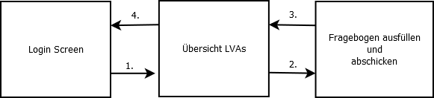

Dekan/Dozent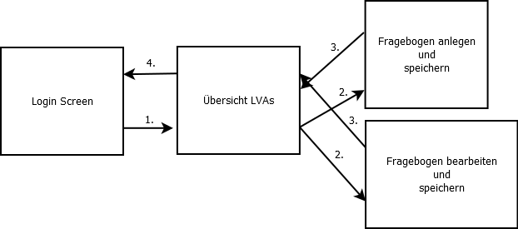

Qualitätsmanager:

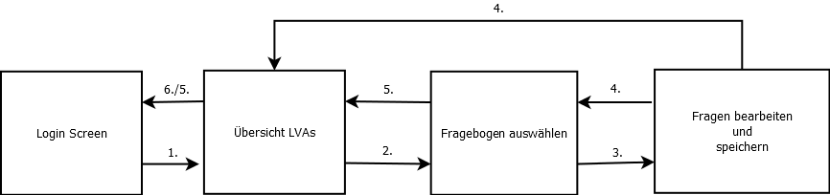

Die Sicherheit von IT-Systemen befasst sich mit Mechanismen zur Gewährleistung von Datensicherheit und Datenschutz sowie Verhinderung von Datenmissbrauch.

Typische Fragestellungen sind:

* Wie können Daten auf dem Transport (beispielsweise über offene Netze wie das Internet) vor Missbrauch geschützt werden?
* Wie können Kommunikationspartner sich gegenseitig vertrauen?
* Wie können sich Kommunikationspartner eindeutig erkennen und vor falschen Kommunikationspartner schützen?
* Wie können Kommunikationspartner die Herkunft von Daten für sich beanspruchen (oder die Echtheit von Daten bestätigen)?

Das Thema IT-Sicherheit hat häufig Berührung zu juristischen Aspekten, teilweise sogar zu internationalem Recht.

* 1. Kommunikation und Integration mit anderen IT-Systemen

Es wird das Login System der Fachhochschule verwendet um sich in das EVA System einzuloggen. Dabei fragt das EVA System das User Objekt des jeweiligen Benutzers an. Das User Objekt wird vom Personalsystem der Fachhochschule bereitgestellt.

Kommunikation: Übertragung von Daten zwischen System-Komponenten. Bezieht sich auf Kommunikation innerhalb eines Prozesses oder Adressraumes, zwischen unterschiedlichen Prozessen oder auch zwischen unterschiedlichen Rechnersystemen.

Integration: Einbindung bestehender Systeme (in einen neuen Kontext). Auch bekannt als: (Legacy) Wrapper, Gateway, Enterprise Application Integration (EAI).

Verteilung: Entwurf von Software-Systemen, deren Bestandteile auf unterschiedlichen und eventuell physikalisch getrennten Rechnersystemen ablaufen.

Zur Verteilung gehören Dinge wie der Aufruf entfernter Methoden (remote procedure call, RPC), die Übertragung von Daten oder Dokumenten an verteilte Kommunikationspartner, die Wahl passender Interaktionsstile oder Nachrichtenaustauschmuster (etwa: synchron / asynchron, publish- subsribe, peer-to- peer).

Wo und wie plausibilisieren und validieren Sie (Eingabe-)daten, etwa Benutzereingaben?

* 1. Ausnahme-/Fehlerbehandlung

Falls ein Fehler auftreten sollte, wird der Benutzer umgehend mit einer Fehlermeldung informiert. In dieser Meldung wird der Fehler erklärt und eventuell mögliche Schritte zum beseitigen des Fehlers angegeben. Auftretende Fehler werden zusätzlich in einem Logfile mitprotokoliert um bei der Behebung bzw. Verbesserung des Systems beizutragen. Die Fehler haben darüber hinaus Fehlercodes um eine richtige Zuweisung der Fehler gewährleisten zu können. Im Logfile wird genau die Fehlermeldung, Datum und Uhrzeit mitprotokolliert.

1. Wie werden Programmfehler und Ausnahmen systematisch und konsistent behandelt?

Wie kann das System nach einem Fehler wieder in einen konsistenten Zustand gelangen? Geschieht dies automatisch oder ist manueller Eingriff erforderlich?

Dieser Aspekt hat mit Logging, Protokollierung und Tracing zu tun.

Welche Art Ausnahmen und Fehler behandelt ihr System? Welche Art Ausnahmen werden an welche Außenschnittstelle weitergeleitet und welche Ausnahmen behandelt das System komplett intern?

Wie nutzen Sie die Exception-Handling Mechanismen ihrer Programmiersprache? Verwenden Sie checked- oder unchecked-Exceptions?

Größere IT-Systeme laufen häufig in kontrollierten Ablaufumgebungen (Rechenzentren) unter der Kontrolle von Operatoren oder Administratoren ab. Diese Stakeholder benötigen einerseits spezifische Informationen über den Zustand der Programme zur Laufzeit, andererseits auch spezielle Eingriffs- oder Konfigurationsmöglichkeiten.

* 1. Login

Es wird ein Single-Sign-On Konzept verfolgt dabei wird der Login durch das vorhandene FH System abgewickelt. Es werden Informationen über die Person, nur für den Qualitätsmanager und dem Dekan/Dozent, vom FH System übernommen. Ein Studenten Login wird anonym abgehandelt.

Es gibt zwei Ausprägungen der Protokollierung, das *Logging* und das *Tracing* . Bei beiden werden Funktions- oder Methodenaufrufe in das Programm aufgenommen, die zur Laufzeit über den Status des Programms Auskunft geben.

In der Praxis gibt es zwischen Logging und Tracing allerdings sehr wohl Unterschiede:

* Logging kann fachliche oder technische Protokollierung sein, oder eine beliebige Kombination von beidem.
* Fachliche Protokolle werden gewöhnlich anwenderspezifisch aufbereitet und übersetzt. Sie dienen Endbenutzern, Administratoren oder Betreibern von Softwaresystemen und liefern Informationen über die vom Programm abgewickelten Geschäftsprozesse.
* Technische Protokolle sind Informationen für Betreiber oder Entwickler. Sie dienen der Fehlersuche sowie der Systemoptimierung.
* Tracing soll Debugging -Information für Entwickler oder Supportmitarbeiter liefern. Es dient primär zur Fehlersuche und -analyse.

* 1. Anonymisierung

Der Qualitätsmanager und Dekan/Dozent sind von einer Anonymisierung nicht betroffen. Sie werden mit samt den Informationen des FH Login Systems eingeloggt. Der Student wird beim Login anonymisiert. Es werden dabei keine Daten über Name, Matrikelnummer usw. vom FH System in die Datenbank des EVA Systems übernommen. Es wird über die Matrikelnummer ein Hash-Key generiert. Dieser wird in die Datenbank des EVA Systems abgelegt. Über diesen Hash-Key kann nun referenziert werden, welche Kurse bereits bewertet wurden und welche nicht, falls sich der Benutzer erneut eingeloggt, um nochmal für den gleichen Kurs abzustimmen.

Wie behandeln Sie Geschäftslogik oder Geschäftsregeln? Implementieren die beteiligten Fachklassen ihre Logik selbst, oder liegt die Logik in der Verantwortung einer zentralen Komponente? Setzen Sie eine Regelmaschine (rule-engine) zur Interpretation von Geschäftsregeln ein (Produktionsregelsysteme, forward- oder backward-chaining)?

Die Flexibilität von IT-Systemem wird unter anderem durch ihre Konfigurierbarkeit beeinflusst, die Möglichkeit, manche Entscheidungen hinsichtlich der Systemnutzung erst spät zu treffen. Konfigurierbarkeit kann zu folgenden Zeitpunkten erfolgen:

* Während der Programmierung: Dabei werden beispielsweise Server-, Datei- oder Verzeichnisnamen direkt ("hart") in den Programmcode aufgenommen.
* Während des Deployments oder der Installation: Hier werden Konfigurationsinformationen für eine bestimmte Installation angegeben, etwa der Installationspfad.
* Beim Systemstart: Hier werden Informationen vor oder beim Programmstart dynamisch gelesen.
* Während des Programmablaufs: Konfigurationsinformation wird zur Programmlaufzeit erfragt oder gelesen.

Programme können in parallelen Prozessen oder Threads ablaufen - was die Notwendigkeit von Synchronisationspunkten mit sich bringt. Die Grundlagen dieses Aspekten legt die Parallelverarbeitung. Für die Architektur und Implementierung nebenläufiger Systeme sind viele technische Detailaspekte zu berücksichtigen (Adressräume, Arten von Synchronisationsmechanismen (Guards, Wächter, Semaphore), Prozesse und Threads, Parallelität im Betriebssystem, Parallelität in virtuellen Maschinen und andere).

* 1. Internationalisierung

Im EVA System kann zu Beginn zwischen den Sprachen Deutsch und Englisch ausgewählt werden. Dies wird durch Flaggen am oberen Bildschirmrand abgebildet. Klickt man eine Flagge, wird die jeweilige Sprache ausgewählt. In weiteren Versionen kann eine Erweiterung der Sprachoption implementiert werden.

Unterstützung für den Einsatz von Systemen in unterschiedlichen Ländern, Anpassung der Systeme an länderspezifische Merkmale. Bei der Internationalisierung (aufgrund der 18 Buchstaben zwischen I und n des englischen Internationalisation auch i18n genannt) geht es neben der Übersetzung von Aus- oder EIngabetexten auch um verwendete Zeichensätze, Orientierung von Schriften am Bildschirm und andere (äußerliche) Aspekte.

* 1. Migration

Es wird keine Migration durchgeführt. Das EVA System verwendet die bestehenden Login Daten des FH Login Systems. Vorhergegangene Evaluierungen sind nicht zu migrieren.

Für die meisten Systeme gibt es existierende Altsysteme, die durch die neuen Systeme abgelöst werden sollen. Denken Sie als Architekt nicht nur an Ihre neue, schöne Architektur, sondern rechtzeitig auch an alle organisatorischen und technischen Aspekte, die zur Einführung oder Migration der Architektur beachtet werden müssen.

Beispiele

* Konzept, Vorgehensweise oder Werkzeuge zur Datenübernahme und initialen Befüllung mit Daten
* Konzept zur Systemeinführung oder zeitweiliger Parallelbetrieb von Alt- und Neusystem

Müssen Sie bestehende Daten migrieren? Wie führen Sie die benötigten syntaktischen oder semantischern Transformationen durch?

* 1. Testbarkeit

Die Funktionalität der einzelnen Module von EVA wird durch umfangreiche Unit-Tests sichergestellt. In der Quelltextstruktur ist neben dem Source Ordner, wo der Quelltext der Module abgelegt ist, ein Ordner für Unit Tests zu finden. Er enthält ein Spiegelbild der Paketstruktur und in den entsprechenden Paketen Unit-Tests zu den Klassen, die mit NUnit realisiert sind.

Reine Unit-Tests, die einzelne Klassen prüfen, heißen wie die Klasse selbst, mit dem Anhang "-Test". Darüber hinaus gibt es Tests, die das Zusammenspiel von Modulen prüfen, und im Extremfall das ganze System. Mit Hilfe solcher Tests wird die korrekte Funktionsweise von EVA überprüft. Neben Tests auf korrekte Funktionalität wird auch überprüft, ob die geforderten Antwortzeiten für exemplarische Situation eingehalten werden können. Dies erfolgt mit der @Test-Annotation und deren Timeout-Parameter. Der Erfolg dieser Tests hängt von der eingesetzten Hardware ab.

* 1. Logging

Während der Laufzeit des EVA System werden in einem Logfile, Fehlermeldungen oder wichtige Abläufe mitprotokolliert, um später Fehler besser nachvollziehen zu können. Es wird die genaue Zeit inkl. Datum und der Fehler bzw. Logging Informationen wie zum Beispiel, Evaluierungsbogen wurde gespeichert, mitgeloggt.

1. Entwurfsentscheidungen

Inhalt

Dokumentieren Sie hier alle wesentlichen Entwurfsentscheidungen und deren Gründe!

Motivation

Es ist wünschenswert, alle wichtigen Entwurfsentscheidungen geschlossen nachlesen zu können. Wägen Sie ab, inwiefern Entwurfsentscheidungen hier zentral dokumentiert werden sollen oder wo eine lokale Beschreibung (z.B in der Whitebox-Sicht von Bausteinen) sinnvoller ist. Vermeiden Sie aber redundante Texte. Verweisen Sie evtl. auf Kap. 4 zurück, wo schon zentrale Architekturstrategien motiviert wurden.

Form

informelle Liste, möglichst nach Wichtigkeit und Tragweite der Entscheidungen für den Leser aufgebaut.

Alternativ auch ausführlicher in Form von einzelnen Unterkapiteln je Entscheidung. Die folgende Mindmap (Quelle: Kolumne „Architekturen dokumentieren“ von S. Zörner im Java Magazin 3/2009) soll Sie dabei unterstützen, wichtige Entscheidungen zu treffen und festzuhalten. Die Hauptäste stellen dabei die wesentlichen Schritte dar. Sie können auch als Überschriften innerhalb eines Unterkapitels dienen (siehe Beispiel unten).

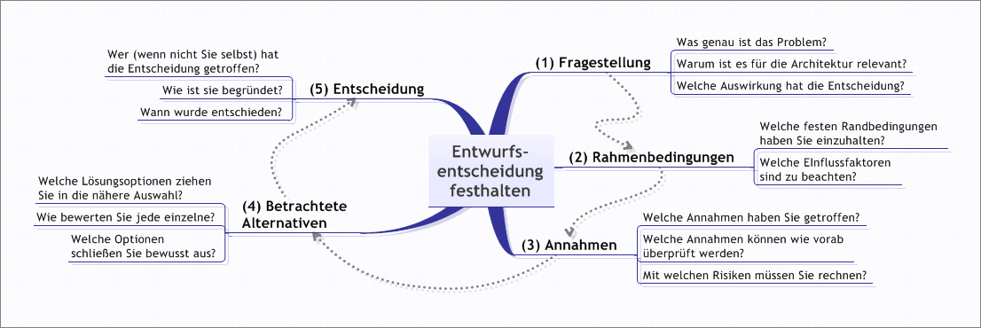

Die Fragen sind nicht sklavisch der Reihe nach zu beantworten. Sie sollen Sie lediglich leiten. In der Vorlage löschen Sie diese heraus, und lassen nur die Inhalte/Antworten stehen.

* 1. Entscheidung: Windows Server 2008

Die Einpflegung in das bestehende System ist damit einfacher möglich, da die Netzwerk- und Systemadministratoren bereits mit solchen Systemen arbeiten.

Wer (wenn nicht Sie selbst) hat die Entscheidung getroffen?

Wie ist sie begründet?

Wann wurde entschieden?

* 1. Entscheidung: IIS/ASP.NET

Durch die Vorgabe Windows Server 2008 ist mit IIS und ASP.NET eine nahtlose Integration möglich. Zusätzlich sind diese Konzepte bereits in den Administrationen bekannt.

1. Qualitätsszenarien

Dieses Kapitel fasst alles zusammen, was Sie zur systematischen Bewertung Ihrer Architektur gegen vorgegebene Qualitätsziele benötigen.

* 1. Qualitätsbaum

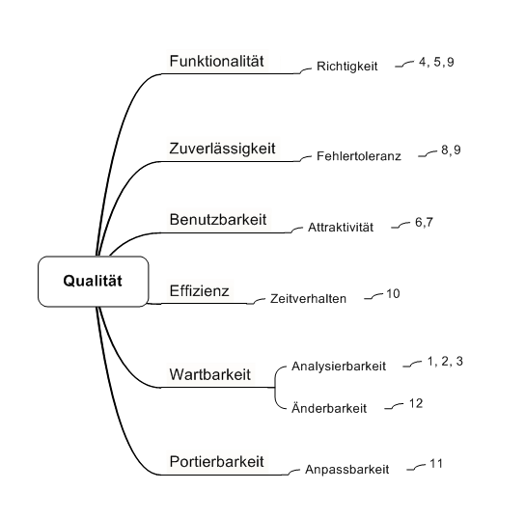

Inhalt

Der Qualitätsbaum ( a la ATAM) mit Qualitätsszenarien an den Blättern.

Motivation

Insbesondere wenn Sie die Qualität Ihrer Architektur mit formalen Methoden wie ATAM überprüfen wollen, bedürfen die in Kapitel 1.2 genannten Qualitätsziele einer weiteren Präzisierung bis auf die Ebene von diskutierbaren und nachprüfbaren Szenarien. Dazu dient dieses Kapitel.

Form

Eine mögliche Darstellung ist eine baumartige Verfeinerung des Begriffes „Qualität“

* 1. Bewertungsszenarien

|  |  |
| --- | --- |
| Nr. | Szenario |
| 1 | Ein Interessierter mit Grundkenntnissen in UML und dem System EVA möchte einen Einstieg in die Architektur von EVA finden. Lösungsstrategie und Entwurf erschließen sich ihm innerhalb von 30 Minuten. |
| 2 | Ein Architekt, der arc42 anwenden möchte, sucht zu einem beliebigen Kapitel des Templates einen konkreten Beispielinhalt und findet ihn unverzüglich in der Dokumentation. |
| 3 | Ein erfahrener .NET-Entwickler sucht die Implementierung eines im Entwurf beschriebenen Bausteins. Er findet sie ohne Umwege oder fremde Hilfe im Quelltext. |
| 4 | Der Anwender gibt seine Logindaten ein und drückt auf Login. Die Benutzerdaten werden vom Loginsystem validiert und EVA liefert entweder eine Fehlermeldung zurück oder leitet den Anwender zur vorgesehenen Seite weiter. |
| 5 | Der Anwender legt einen neuen Fragebogen an und drückt anschießend auf speichern. Das System nimmt den Fragenbogen an und legt diesen in der Datenbank ab. |
| 6 | Der Anwender will einen Fragebogen löschen. Sofern der Anwender die Berechtigung hat, wird der Fragebogen gelöscht. |
| 7 | Der Student füllt einen Fragebogen aus und drückt auf absenden. Das System nimmt einen gültigen Fragebogen entgegen und speichert das Ergebnis in der Datenbank. |
| 8 | Der Anwender, sofern berechtigt, will einen Fragebogen der nicht konform zu den zulässigen Änderungen ist, freigeben. Das System weist den Benutzer auf die Fehler hin und erlaubt ihm das Dokument erneut hochzuladen. |
| 9 | Der Benutzer will einen noch nicht fertig ausgefüllten Fragebogen abgeben. Das System verweigert die Abgabe und weist den Benutzer auf den Fehler hin. Anschließend kann dieser erneut einen Abgabeversuch starten. |
| 10 | Nach Erfolgreichem Upload eines Fragebogens erhält der Benutzer innerhalb 1-2 Sekunden Antwort vom Server. |
| 11 | Das Login System der FH wird erneuert und umgebaut. Durch die sauber definierten Schnittstellen des Systems sind nur wenige Änderungen notwendig und EVA ist in kurzer Zeit wieder einsatzfähig. |
| 12 | Ein Entwickler implementiert eine neue Berechtigungskategorie. Er kann sie ohne große Änderungen in den bestehenden Code integrieren. |

Inhalt

Szenarien beschreiben, was beim Eintreffen eines Stimulus auf ein System in bestimmten Situationen geschieht. Sie charakterisieren damit das Zusammenspiel von Stakeholdern mit dem System. Szenarien operationalisieren Qualitätsmerkmale und machen sie messbar.

Wesentlich für die meisten Software-Architekten sind zwei Arten von Szenarien:

* Nutzungsszenarien (auch genannt *Anwendungs- oder Anwendungsfallszenarien*) beschreiben, wie das System zur Laufzeit auf einen bestimmten Auslöser reagieren soll. Hierunter fallen auch Szenarien zur Beschreibung von Effizienz oder Performance. Beispiel: Das System beantwortet eine Benutzeranfrage innerhalb einer Sekunde.
* Änderungsszenarien beschreiben eine Modifikation des Systems oder seiner unmittelbarer Umgebung. Beispiel: Eine zusätzliche Funktionalität wird implementiert oder die Anforderung an ein Qualitätsmerkmal ändert sich.

Falls Sie sicherheitskritische Systeme entwerfen, ist eine dritte Art von Szenarien für Sie wichtig, die

* Grenz- oder Stress-Szenarien beschreiben, wie das System auf Extremsituationen reagiert. Beispiele: Wie reagiert das System auf einen vollständigen Stromausfall, einen gravierenden Hardwarefehler oder ähnliches.



**Abbildung: Schematische Darstellung von Szenarien (nach [Bass+03])**

Szenarien bestehen aus folgenden wesentlichen Teilen (hier zitiert aus [Starke05], die ursprüngliche Gliederung stammt aus [Bass+03]):

* Auslöser (*stimulus*): beschreibt eine spezifische Zusammenarbeit des (auslösenden) Stakeholders mit dem System. Beispiele: Ein Benutzer ruft eine Funktion auf, ein Entwickler programmiert eine Erweiterung, ein Administrator installiert oder konfiguriert das System.
* Quelle des Auslösers (*source*): beschreibt, woher der Auslöser kommt. Beispiele: intern oder extern, Benutzer, Betreiber, Angreifer, Manager.
* Umgebung (*environment*): beschreibt den Zustand des Systems zum Zeitpunkt des Auslösers. Befindet sich das System unter Normal- oder Höchstlast? Ist die Datenbank verfügbar oder nicht? Sind Benutzer online oder nicht? Hier sollten Sie alle Bedingungen beschreiben, die für das Verständnis des Szenarios wichtig sind.
* Systembestandteil (*artifact*): beschreibt, welcher Bestandteil des Systems vom Auslöser betroffen ist. Beispiele: Gesamtsystem, Datenbank, Webserver.
* Antwort (*response*): beschreibt wie das System durch seine Architektur auf den Auslöser reagiert. Wird die vom Benutzer aufgerufene Funktion ausgeführt? Wie lange benötigt der Entwickler zur Programmierung? Welche Systemteile sind von Installation/Konfiguration betroffen?
* Antwortmetrik (*response measure*): beschreibt, wie die Antwort gemessen oder bewertet werden kann. Beispiele: Ausfallzeit in Stunden, Korrektheit Ja/Nein, Änderungszeit in Personentagen, Reaktionszeit in Sekunden.

Motivation

Szenarien benötigen Sie zur Prüfung und Bewertung von Architekturen. Sie dienen als "Maßstab" und helfen helfen Ihnen, die "Zielerreichung" der Architektur hinsichtlich der nichtfunktionalen Anforderungen und Qualitätsmerkmale zu messen.

Form

Entweder tabellarisch oder als Freitext. Sie sollten die Bestandteile (Quelle, Umgebung, Systembestandteil, Antwort, Antwortmetrik) explizt kenntlich machen.

Hintergründe

Es gibt inhaltliche Zusammenhänge zwischen Szenarien und Laufzeitsicht. Häufig können Sie die Szenarien der Laufzeitsicht für die Bewertung wieder verwenden oder zugrunde legen. In die Bewertungsszenarien fließen (im Gegensatz zu den Laufzeitszenarien) noch Antwortmetriken ein, die bei der reinen Ablaufbetrachtung der Laufzeitsichten häufig entfallen.

1. Risiken

* Inhalt

Eine nach Prioritäten geordnete Liste der erkannten technischen Risiken

Motivation

"Risikomanagement ist Projektmanagement für Erwachsene" (Tim Lister, Atlantic Systems Guild.) Unter diesem Motto sollten Sie technische Risiken in der Architektur gezielt ermitteln, bewerten und dem Projektmanagement als Teil der gesamten Risikoanalyse zur Verfügung stellen.

Form

Risikolisten mit Eintrittswahrscheinlichkeit, Schadenshöhe, Maßnahmen zur Risikovermeidung oder Risikominimierung, ...

* Die relevanten Systeme der FH Wiener Neustadt sind nicht erreichbar.
* Das System ist zum definierten Zeitpunkt nicht ausreichend getestet.
* Die Schnittstellen ändern sich ungewollt gegen Ende des Projekts.
* Die verwendeten Frameworks bzw. Libraries weisen nicht die gewollte Stabilität auf.

1. Glossar

Inhalt

Die wichtigsten Begriffe der Software-Architektur in alphabetischer Reihenfolge

Motivation

Die Notwendigkeit für ein Glossar sollte nicht erläutert werden müssen. Oder haben Sie es in Ihren Projekten noch nie vermisst?

Form

einfache zweispaltige Tabelle mit <Begriff> und <Definition>

1. Zwar sind wir an vielen Stellen zu Pragmatismus bereit – hier jedoch bestehen wir auf der vollständigen Auflistung aller (a-l-l-e-r) Nachbarsysteme. Zu viele Projekte sind daran gescheitert, dass sie ihre Nachbarn nicht kannten ☹